**学生选课软件系统**

**需求规格说明书**

**学 院 信息科学与技术学院**

**年 级 2017 级**

**班 级 信 1706**

**姓 名 魏佳**

**学 号 20173658**

2019年 6 月 10日

目录

1 文档介绍 3

1.1 编写目的 3

1.2 预期读者 3

1.3 产品范围 3

1.3.1 3

1.3.2 3

2 参考文献 4

3 综合描述 4

3.1 产品功能 5

3.2 用户类和特性 5

3.2.1 学生 5

3.2.2 教师类 5

3.2.3 管理人员类 5

3.3 运行环境 5

3.3.1 设计和实现上的限制 6

4 系统功能需求 6

4.1 后台管理功能需求 7

4.1.1 管理员信息管理 7

4.1.2 教师信息管理 7

4.1.3 学生信息管理 7

4.1.4 课程信息管理 7

4.1.5 排课管理 7

4.1.6 教师信息管理 8

4.2 前台管理需求 8

4.2.1 学生选课 8

4.2.2 课程管理 8

4.2.3 个人信息管理 8

4.2.4 用户登录 8

4.3 系统用例分析 9

4.4 用例描述 10

4.4.1 选课用例描述 10

4.4.2 退课用例描述 11

4.4.3 选课用例顺序表 12

4.4.4 退课用例顺序表 12

5 其他非功能需求 13

5.1 界面需求 13

5.2 响应时间需求 13

5.3 可靠性需求 13

5.4 可扩展性需求 13

6 产品提交 14

# 文档介绍

## 编写目的

该文档是关于用户对于石家庄铁道大学学生选课系统的功能和性能的要求, 重点描述了选课 系统的功能需求系统的主要目的是为了方便学校对教师信息、学生基本信息、课程信息、学生成绩录入、修改、查询，提高学校的工作效率。这一系统的开发成功，解决了手写速度慢、容易出错的现状。无论是在成绩管理、课程管理等方面都可以帮助学校最迅速最准确的完成所需的工作。无论是在适用性、灵活性和易操作性方面都显示出了它的强大功能。

通过这份软件产品需求分析报告详尽说明了该软件产品的需求规格，，从而对该软件产品进行准确的定义。

## 预期读者

本软件产品需求分析报告预期读者：

教务处相关负责人

开发人员；

项目经理；

文档编写人员。

## 产品范围

### 

待开发软件系统:基于B/S结构的学生选课系统

### 

学生选课系统作为一种现代化的教学技术，是一个学校不可缺少的一部分，学生选课系统就是为了管理好选课信息而设计的。学生选课系统的应用将使选课管理工作规范化，系统化，程序化，避免选课管理的随意性，提高信息处理的速度和准确性，能够及时，准确，有效的查询和修改选课情况。系统的主要功能是为了方便学校对教师信息、学生基本信息、课程信息、学生成绩录入、修改、查询，提高学校的工作效率。

# 参考文献

石家庄铁道大学选课系统项目定义；

石家庄铁道大学选课系统系统分析模型；

石家庄铁道大学选课系统用例描述；

基于Struts框架的学生选课管理信息系统设计与实现；

基于B_S模式的实验室排课选课系统的研究与开发；

《软件工程——理论方法与实践》孙家广 刘强 编著

# 综合描述

本项目是为某高校开发的学生选课系统。随着网络的发展, 学生选课系统作为目前高校必不可少的系统, 不但要脱离仅仅依赖用户手工的管理, 而且也要向网络方向发展。在计算机和网络高速发展的时代,使整个校园网甚至 Internet 上的用户都可访问本选课系统。现在高校采用的基本都是 B/S结构的学生选课系统。这样才能方便于高校的管理。本系统是基于BS结构开发的，采用SQL Server 作为后台的数据库，采用标准 MVC 三层架构（JSP —JavaBean—Servlet 三层架构）开发模式。这些组件可以进行交互、重用，提高了开发效率，是目前比较流行的方式。服务器端的数据库选择了 Microsoft SQL server。

因为上面的工具大都采用了可视化的编程界面，减少了很多的代码编写，因此使用以上工具建立起来的开发环境，可以在较短的时间内完成系统开发。在使用本系统时，用户不需安装任何的客户端软件，只要用户的机器上有浏览器就可以进行操作，所有的数据处理都是由服务器完成的。

## 产品功能

（1）查看/修改教师信息（2）查看/修改学生信息（3）查看/修改课程信息（4）录入/修改成绩（5）查看成绩（6）选退课程（7）生成课表

## 用户类和特性

### 学生

学生角色主要是针对在校具有选课资格的大学生而设定，学生登陆并取得合法权限后，就可以使用学生模块，它主要包括：选课，退选课，查看成绩，查 看课表4项子功能。

### 教师类

教师角色主要是针对在校具有管理课程资格的教师而设定的。教师登录成功后进如教师界面，教师的功能包括录入成绩，修改成绩。

### 管理人员类

管理人员是指系统功能的主要使用者，主要功能包括查看学生类和教师类用户信息， 管理学生类教师类用户信息，管理课程信息。

## 运行环境

本系统采用B/S结构开发，硬件配置主要包括客户端硬件和服务器端硬件的选择。硬件的配置要求要根据用户对系统的稳定性要求、系统的容量、系统的吞吐量，以及用户维护水平来确定。

硬件平台

客户端：普通PC

操作系统和版本：UNIX/Linux/Windows2000或以上版本

支撑环境(例如：数据库等)和版本：

数据库：Microsoft SQL Sever 2008

Jdk1.6及以上

### 设计和实现上的限制

1.必须使用的特定技术、工具、编程语言和数据库：

  MVC技术

JSP+Servlet+JavaBean

Microsoft SQL Server

2运行限制：

   支持运行环境即可，在Windows下基本没限制。

# 系统功能需求

整体功能性需求为：

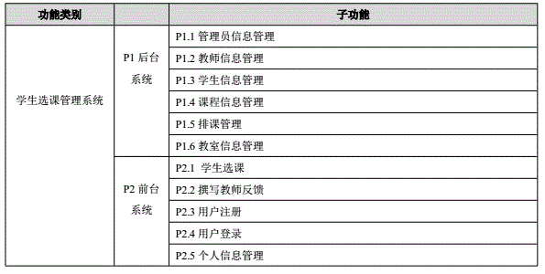

## 后台管理功能需求

### 管理员信息管理

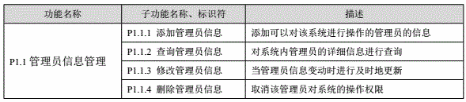

### 教师信息管理

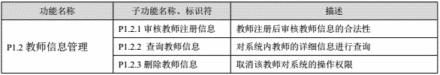

### 学生信息管理

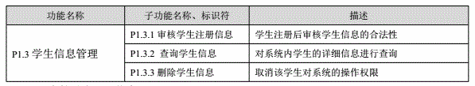

### 课程信息管理

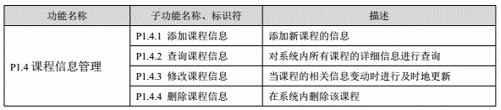

### 排课管理

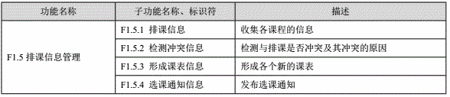

### 教师信息管理

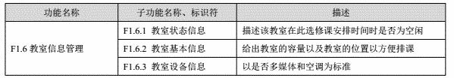

## 前台管理需求

### 学生选课

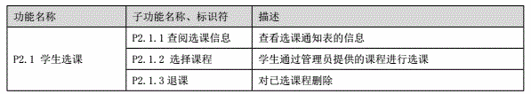

### 课程管理

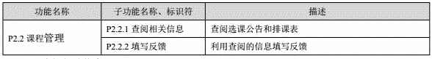

### 个人信息管理

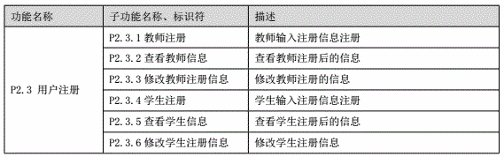

### 用户登录

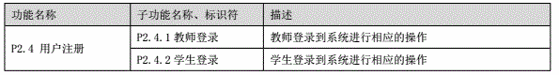

## 系统用例分析

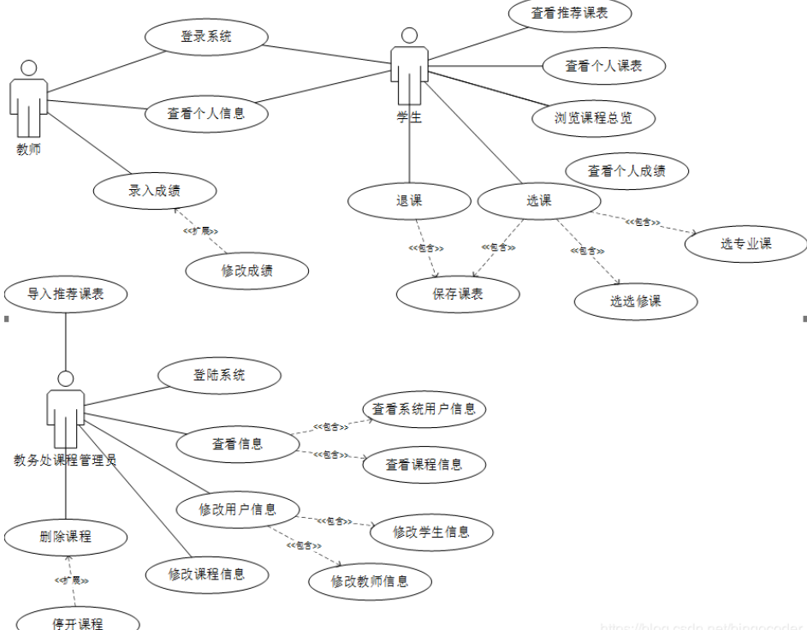

## 用例描述

### 选课用例描述

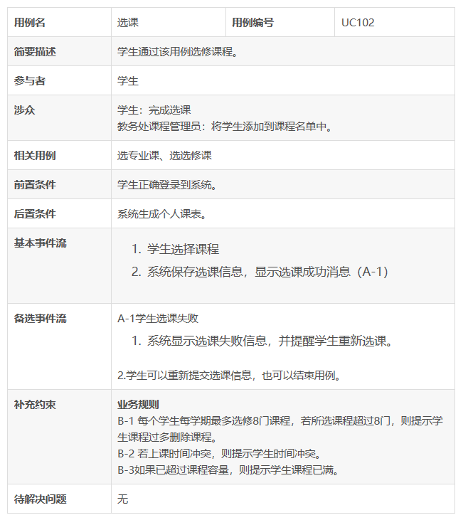

### 退课用例描述

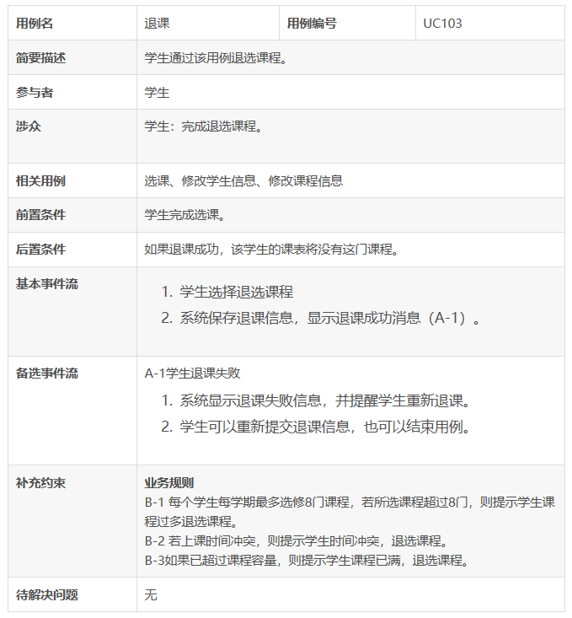

### 选课用例顺序表

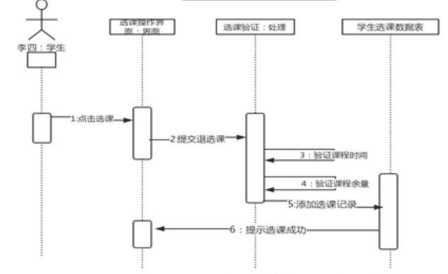

### 退课用例顺序表

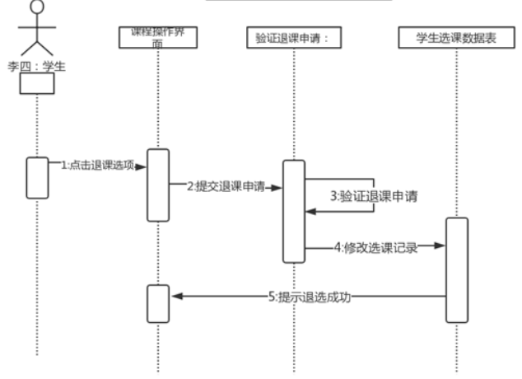

# 其他非功能需求

## 界面需求

1页面内容:主题突出、操作方便、术语和行文格式统一、规范、明确。每一个系统用户拥有事先分配好的用户名和密码，不同类型的用户只能访问各自工作领域内的相关页面。

2页面结构摆放合理，方便用户使用。

3技术环境:页面大小适中,控制字体和版面布局

## 响应时间需求

无论何种用户登录,进行任何操作的时候，系统应该及时地进行反应，反应的时间在5秒以内。系统应该及时地进行反应，反应的时间在5秒以内。系统应能检测出各种非正常情况，如与设备的通信中断，无法连接数据库服务器等，以避免出现长时间等待甚至无响应。

## 可靠性需求

本系统是在Internet上进行管理的，主要的系统数据都要通过Internet在客户机和服务器之间进行传输，这样就很难保证系统信息不会遭到恶意的破坏，这就需要我们要尽量的对数据进行加密保护。另一方面，本系统是一个管理系统,这就有管理员和普通用户的区分，这也需要我们在系统中对不同人员的使用权限进行区分，不同的使用人员所能访问的页面是不同的。这两方面就保证了系统的可靠性。

## 可扩展性需求

一个系统在被使用了一段时间后，使用者都会对系统提出很多的改进意见这就要求我们编写的系统要有很好的可扩 展性。本系统由于是采用B/S标准编写的，所有当用户提出改进意见后，编程人 员只需要在服务器端把相应的程序改写，就会改变系统中相应部分的功能。所以本系统有很好的可扩展性。

# 产品提交

提交产品为：

1.应用系统软件包；

2.数据库初始数据；

3.系统开发过程文档；

4.系统使用、维护说明文档。提交方式为U盘介质。